Firmung in St. Nikolaus Wipperfürth – November 2023

Auch in diesem Jahr wird in Abstimmung mit unsrem Weihbischof Ansgar Puff wieder eine Firmvorbereitung angeboten.

Die Firmung in unserer Pfarrei ist für Ende November 2023 in St. Micheal geplant. Dazu werden von uns alle Mädchen und Jungen des Geburtsjahrganges 2007 (01.01. – 31.12.2007) unserer Gemeinde schriftlich eingeladen.

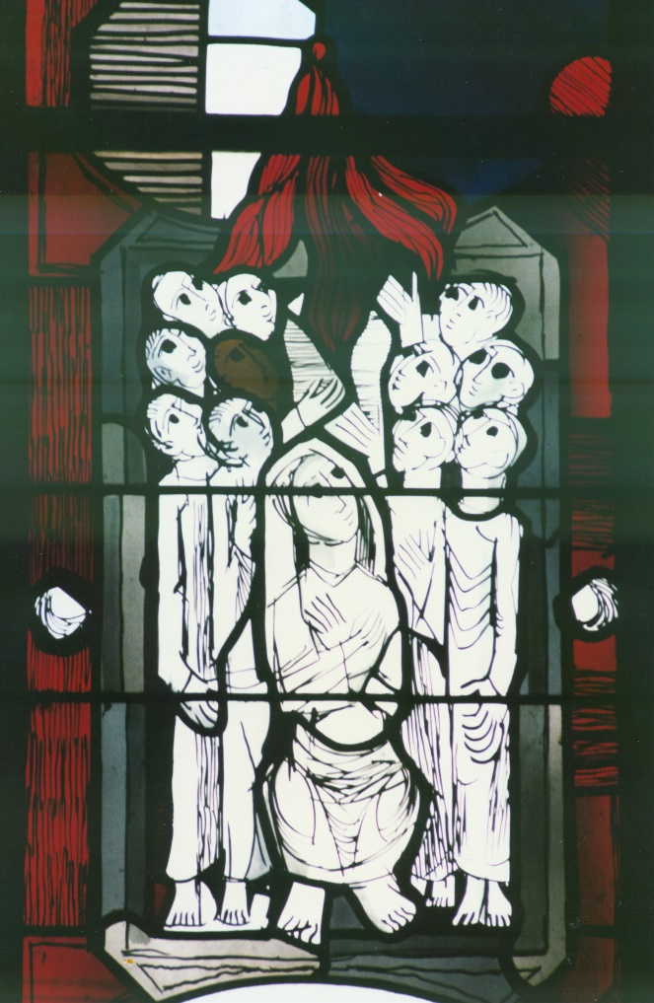
Die Vorbereitung auf die Firmung findet in kompakten, aufeinander aufbauenden Ein-heiten an mehreren Samstag-vormittagen in der zu unserer Pfarrei gehörenden Kirche St. Michael auf der Neye statt.

Die inhaltliche Arbeit und Auseinandersetzung mit allen zur Firmung gehörenden Themen wird dabei einen Schwerpunkt bilden, ein weiterer wird sein, den Glauben in dieser Zeit miteinander aktiv zu praktizieren - leben und feiern.

In jeder Kurseinheit wird deshalb gemeinsam gesungen und gebetet und am Ende jeder Einheit miteinander die Hl. Messe gefeiert.

Dritter Schwerpunkt in der Vorbereitung auf die Firmung ist die Mitfeier der sonntäglichen Hl. Messe in und mit der Gemeinde.

Ein Bußgottesdienst, die Beichte und sich aus dem Kurs heraus ergebende weitere Aktivitäten komplettieren den Firmkurs.

Am Ende steht die eigenständige Entscheidung der Jugendlichen zur Firmung.

Alle Älteren sind ebenfalls herzlich eingeladen an der Firmvorbe-reitung 2023 teilzunehmen. Dazu melden sie sich bitte persönlich beim Gemeindereferenten per e-mail an:

peter.buehlstahl@erzbistum-koeln.de

Der Planung des Kurses geschuldet gibt es für die Anmeldung einen Stichtag - bitte beachten: Freitag 09.06.2023 !

Peter Bühlstahl Gemeindereferent

